Бюджет для граждан

к решению «Совета Знаменского муниципального образования №21 от 25 декабря 2023 года «О бюджете Знаменского муниципального образования на 2024 год и на плановый период 2025-2026 годов»

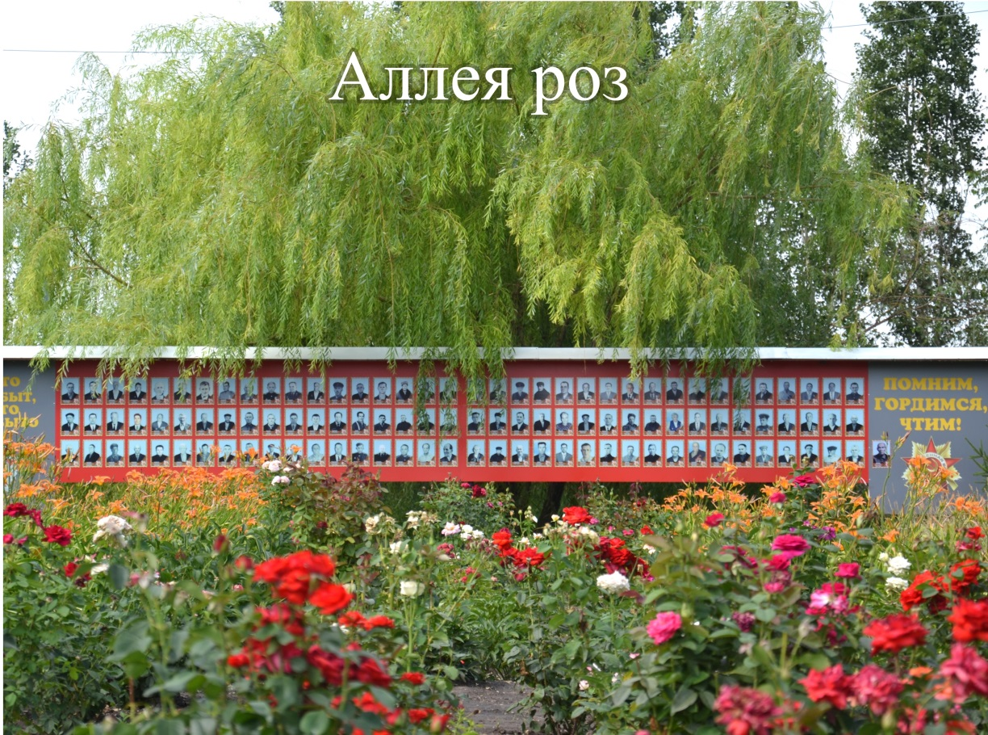

Уважаемые жители Знаменского муниципального образования.
Одной из главных задач бюджетной политики является обеспечение прозрачности и открытости бюджетного процесса. Для привлечения большого количества граждан к участию в обсуждении вопросов формирования бюджета района и его исполнения разработан «Бюджет для граждан».
«Бюджет для граждан» предназначен, прежде всего, для жителей, не обладающих специальными знаниями в сфере бюджетного законодательства. Информация «Бюджет для граждан» в доступной форме знакомит граждан с основными характеристиками бюджета Знаменского муниципального образования.
Бюджетный процесс - ежегодное формирование и исполнение бюджета
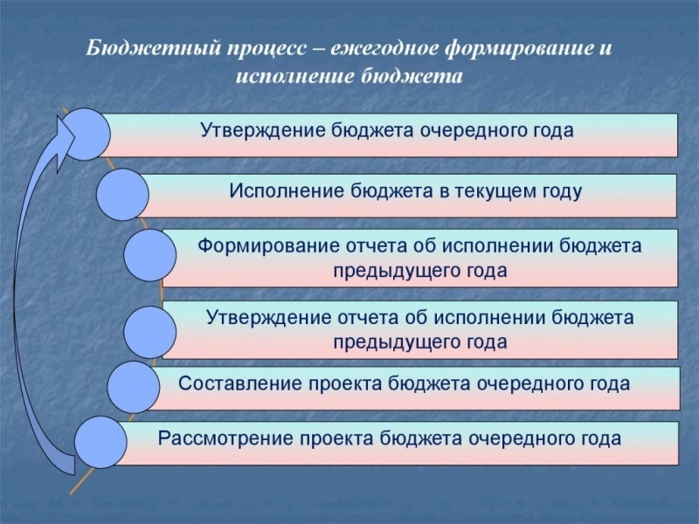
Что такое бюджет?
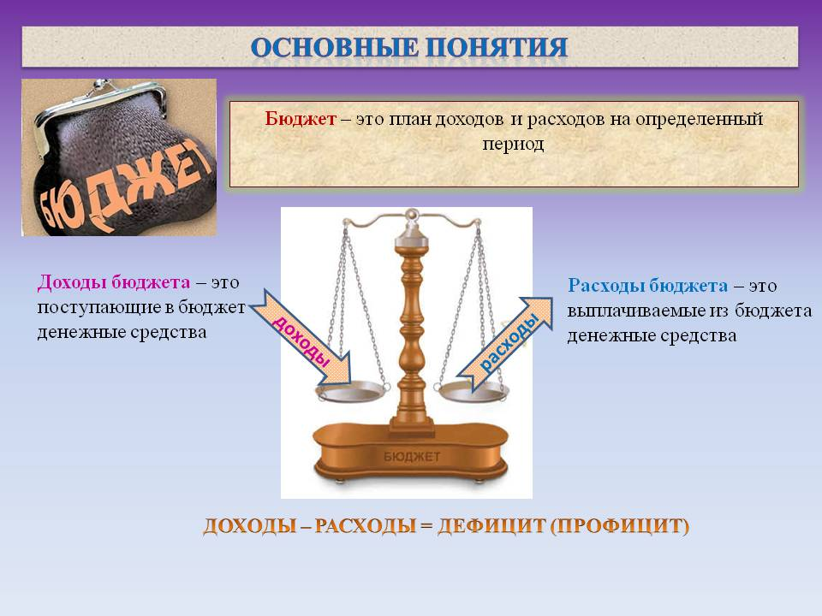

Бюджет Знаменского муниципального образования
тыс. руб.
Показатели | Отчет  2022 год | Оценка 2023 год | План
 |  |  | 2024 год | 2025 год | 2026 год
Доходы, в том числе | 9536,8 | 9338,3 | 8923,7 | 4458,9 | 4621,3
Налоговые, неналоговые доходы | 4544,4 | 3420,6 | 3940,8 | 3975,9 | 4099,2
Безвозмездные поступления | 4992,4 | 5917,7 | 4982,9 | 483,0 | 522,1
Расходы, в том числе | 12206,7 | 10242,8 | 8923,7 | 4458,9 | 4621,3
Условно утвержденные |  |  |  | 105,0 | 205,0
Общегосударственные вопросы | 2998,6 | 3226,3 | 2441,9 | 2357,6 | 2314,6
Национальная экономика | 5364,0 | 5929,4 | 5476,5 | 954,6 | 1062,7
Национальная оборона | 263,6 | 288,1 | 347,0 | 383,5 | 418,8
Национальная безопасность и правоохранительная деятельность |  | 20,0
Жилищно-коммунальное хозяйство | 3349,7 | 562,4 | 432,0 | 432,0 | 394,0
Другие расходы | 228,3 | 216,6 | 226,2 | 226,2 | 226,2
Баланс (доходы-расходы)  (-)Дефицит или профицит(+) | -2669,9 | -904,5 | 0,0 | 0,0 | 0,0

Зачем нужны бюджеты?
Для выполнения своих задач муниципальному образованию необходим бюджет, который формируется за счет сбора налогов и безвозмездных поступлений направляемых на финансирование бюджетных расходов.
Основныехарактеристикибюджет
Доходы бюджета
Налоговые доходы | Неналоговые доходы | Безвозмездные поступления
- налог на доходы физических лиц  - акцизы по нефтепродуктам  - единый сельскохозяйственный налог  - налог на имущество физических лиц  - земельный налог | - доходы от использования муниципального имущества  - доходы от продажи материальных и нематериальных активов  - штрафы за нарушение законодательства  - прочие неналоговые доходы | - дотации  - субсидии  - субвенции  - иные межбюджетные трансферты

Межбюджетные трансферты - основной вид безвозмездных перечислений

Виды межбюджетных  трансфертов | Определение | Аналогия в семейном  бюджете
Дотации (от лат.«Dotatio» –дар, пожертвование) | Предоставляются без определения конкретной цели их использования | Вы даете своему ребенку «карманные деньги»
Субвенции (от лат.Subveire»– приходить на помощь) | Предоставляются на финансирование«переданных» другим публично-правовым образованиям полномочий | Вы даете своему ребенку деньги и посылаете его в магазин купить продукты(по списку)
Субсидии (от лат.«Subsidium» - поддержка) | Предоставляются на условиях долевого софинансирования расходов других бюджетов | Вы «добавляете» денег для того, чтобы ваш ребенок купил себе новый телефон(а остальные он накопит сам)

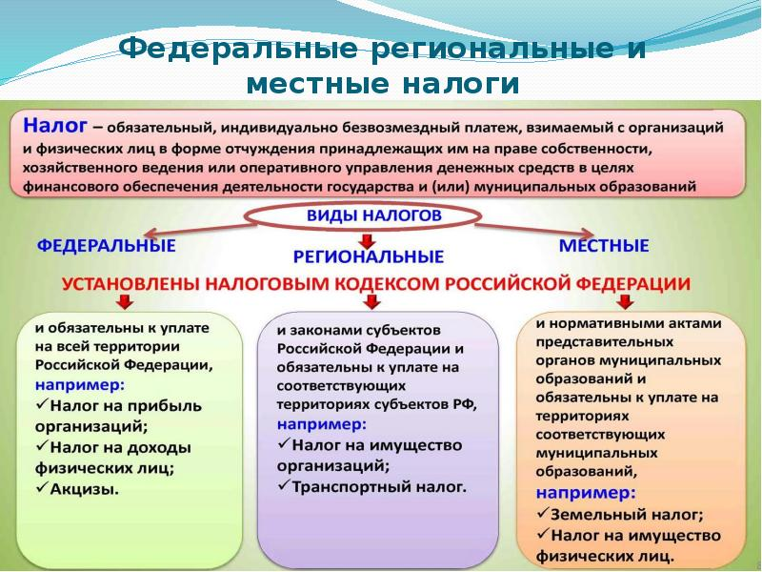

Налоги, зачисляемые в бюджет муниципального образования
в 2024 году
Налог на доходы физических лиц | Налог на имущество физических лиц | Земельный налог
3 % 100 % 100 %

Местный бюджет
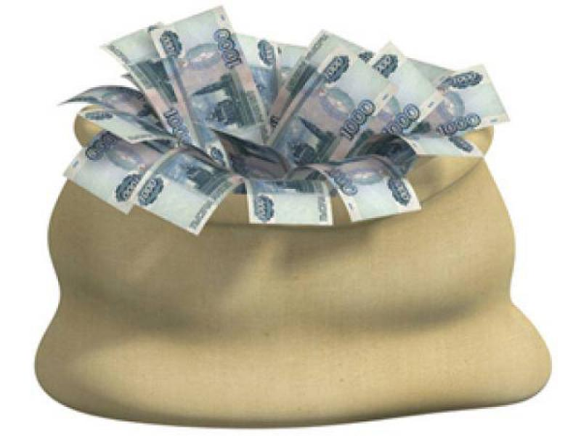

Структура доходов бюджета Знаменского муниципального образования
тыс. руб.
Наименование доходов | Отчет  2022 год | Оценка 2023 год | План
 |  |  | 2024 год | 2025 год | 2026 год
Налоговые доходы всего: | 4373,9 | 3250,4 | 3940,8 | 3975,9 | 4099,2
в том числе
налог на доходы физических лиц | 1228,1 | 1080,6 | 1411,8 | 1426,5 | 1441,4
акцизы на нефтепродукты | 1159,1 | 1067,3 | 934,5 | 954,6 | 1062,7
единый сельскохозяйственный налог | 210,0 | -29,5 | 14,7 | 15,0 | 15,3
налог на имущество физических лиц | 134,8 | 120,0 | 352,1 | 352,1 | 352,1
земельный налог | 1641,9 | 1012,0 | 1227,7 | 1227,7 | 1227,7
Неналоговые доходы всего: | 170,5 | 170,2
в том числе
арендная плата за земли | 169,5 | 169,2
штрафы, санкции и возмещение ущерба | 1,0 | 1,0
Безвозмездные поступления всего: | 4992,4 | 5917,7 | 4982,9 | 483,0 | 522,1
в том числе
дотации | 81,8 | 89,6 | 93,9 | 99,5 | 103,3
субсидии | 4647,0 | 4605,0 | 4542,0
субвенции | 263,6 | 288,1 | 347,0 | 383,5 | 418,8
Иные межбюджетные трансферты |  | 935,0
Итого доходов: | 9536,8 | 9338,3 | 8923,7 | 4458,9 | 4621,3

Доходы бюджета Знаменского муниципального образования
в расчете на 1 жителя
( численность населения Знаменского муниципального образования
на 01.01.2023г. 1514 человек)
руб.
Наименование доходов | Отчет  2022 год | Оценка 2023 год | План
 |  |  | 2024 год | 2025 год | 2026 год
Доходы всего, в том числе: | 6299,0 | 6168,0 | 5894,0 | 2945,0 | 3052,0
налоговые и неналоговые доходы | 3002,0 | 2259,0 | 2603,0 | 2626,0 | 2707,0
безвозмездные поступления | 3297,0 | 3909,0 | 3291,0 | 319,0 | 345,0

Доходная база бюджета по налоговым и неналоговым доходам сформирована на основании имеющегося доходного потенциала, с учётом показателей прогноза социально-экономического развития Знаменского муниципального образования на 2024 год и плановый период 2025 и 2026 годов.
Основными бюджетообразующими доходами бюджета муниципального образования являются налог на доходы физических лиц, земельный налог и акцизы на нефтепродукты.

РАСХОДЫ.
Расходы бюджета – выплачиваемые из бюджета денежные средства.
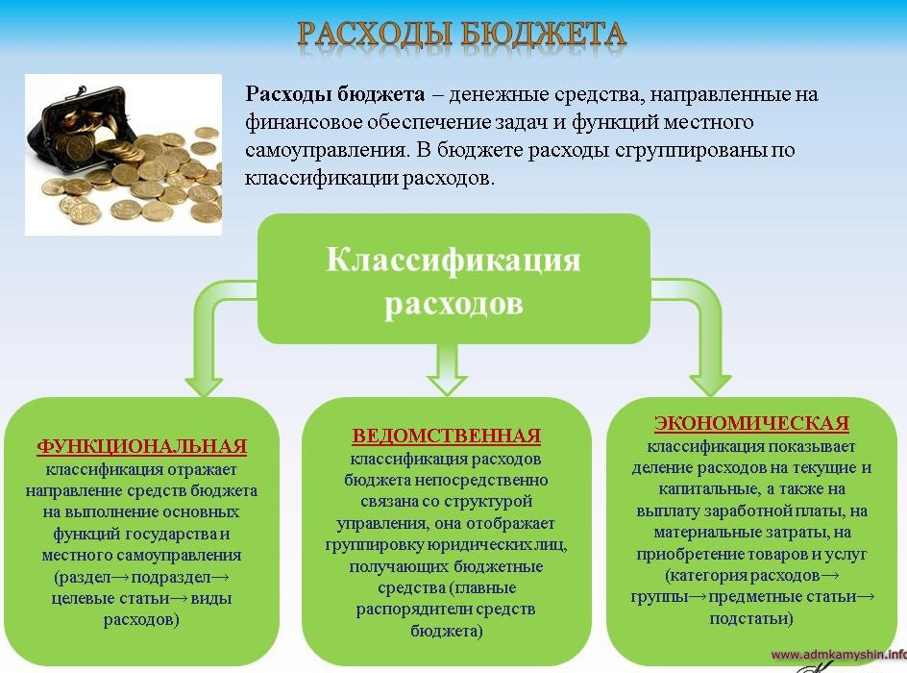

Расходы по основным функциям бюджета муниципального образования.
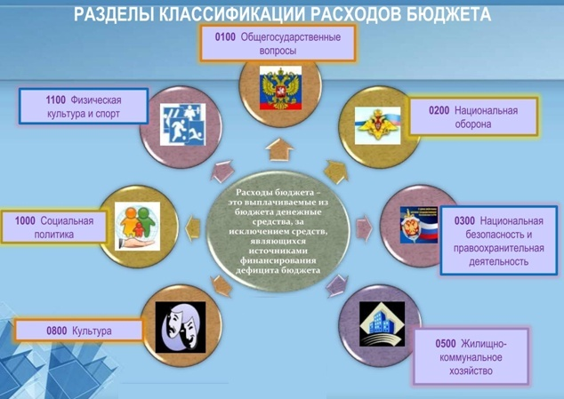
Структура расходов бюджета Знаменского муниципального образования по разделам в 2022-2026 годах.
%
Раздел | Наименование | Отчет  2022 г | Оценка 2023 г | План
 |  |  |  | 2024 г | 2025 г | 2026 г
 | Всего | 100 | 100 | 100 | 100 | 100
01 | Общегосударственные вопросы | 24,5 | 31,5 | 27,4 | 54,2 | 52,4
02 | Национальная оборона | 2,2 | 2,8 | 3,9 | 8,8 | 9,5
03 | Национальная безопасность и правоохранительная деятельность |  | 0,2
04 | Национальная экономика | 44,0 | 57,9 | 61,4 | 21,9 | 24,1
05 | Жилищно-коммунальное хозяйство | 27,5 | 5,5 | 4,8 | 9,9 | 8,9
08 | Культура и кинематография | 0,2 | 0,1 |  | 0,2 | 0,1
10 | Социальная политика | 1,7 | 2,0 | 2,5 | 5,0 | 5,0

%

Расходы бюджета Знаменского муниципального образования по основным разделам на душу населения
руб.
Раздел | Показатель | Отчет  2022 год | Оценка 2023 год |  | План
 |  |  |  | 2024 г | 2025г | 2026г
01 | Содержание работников органов местного самоуправления | 1953,50 | 2130,97 | 1612,94 | 1557,2 | 1528,79
05 | Жилищно-коммунальное хозяйство | 2182,24 | 371,46 | 285,33 | 285,33 | 260,23
08 | Культура, кинематография | 14,00 | 3,3 | 3,3 | 3,3 | 3,3
10 | Социальная политика |  | 139,76 | 146,10 | 146,10 | 146,10
 | Итого расходы местного бюджета | 7952,23 | 6765,39 | 5894,12 | 2845,76 | 2916,97

руб.

Расходы бюджета Знаменского муниципального образования запланированы на 2024 год в сумме 8923,7 тыс. рублей, на 2025 год в сумме 4353,9 тыс. рублей, на 2026 год сумме 4416,3 тыс. руб. Общий объем и структура расходов представлена в следующей форме:
тыс.руб.
Расходы |  | Отчет  2022 год | Оценка 2023 год | План
 |  |  |  | 2024г | 2025г | 2026г
Общегосударственные  вопросы |  | 2998,6 | 3226,3 | 2442,0 | 2357,6 | 2314,6
Национальная оборона |  | 263,6 | 288,1 | 347,0 | 383,5 | 418,8
Национальная безопасность и правоохранительная деятельность |  |  | 20,0
Национальная экономика |  | 5364,0 | 5929,4 | 5476,5 | 954,6 | 1062,7
Жилищно-коммунальное хозяйство |  | 3349,7 | 562,4 | 432,0 | 432,0 | 394,0
Культура, кинематография |  | 21,5 | 5,0 | 5,0 | 5,0 | 5,0
Социальная политика |  | 206,8 | 211,6 | 221,2 | 221,2 | 221,2
ИТОГО расходов: |  | 12206,7 | 10242,8 | 8923,7 | 4353,9 | 4416,3

Бюджетные ассигнования бюджета Знаменского муниципального
образования по муниципальным программам
тыс. руб.
Наименование | План
 | 2024 год | 2025 год | 2026 год
Муниципальная программа «Развитие Знаменского муниципального образования Ивантеевского муниципального района Саратовской области» | 5913,5 | 1391,6 | 1461,7
Подпрограмма «Развитие автомобильных дорог общего пользования местного значения в границах населенных пунктов Знаменского муниципального образования» | 5476,5 | 954,6 | 1062,7
Подпрограмма «Благоустройство» | 432,0 | 432,0 | 394,0
Подпрограмма "Обеспечение культурного досуга жителей муниципального образования» | 5,0 | 5,0 | 5,0

Планируемый объем муниципального долга

Вид долгового обязательства | На 01.01.2025г. |  | На 01.01.2026г. |  |  | На 01.01.2027г.
 | Сумма, тыс. рублей | Удельный вес, в% |  | Сумма, тыс. рублей | Удельный вес, в% |  | Сумма, тыс. рублей | Удельный вес, в%
Бюджетные кредиты из районного бюджета | - | - |  | - | - |  | - | -
Кредиты от кредитных организаций | - | - |  | - | - |  | - | -
Всего: | - | - |  | - | - |  | - | -

Муниципальный долг в Знаменском муниципальном образовании по состоянию на 01.01.2024г. – отсутствует.

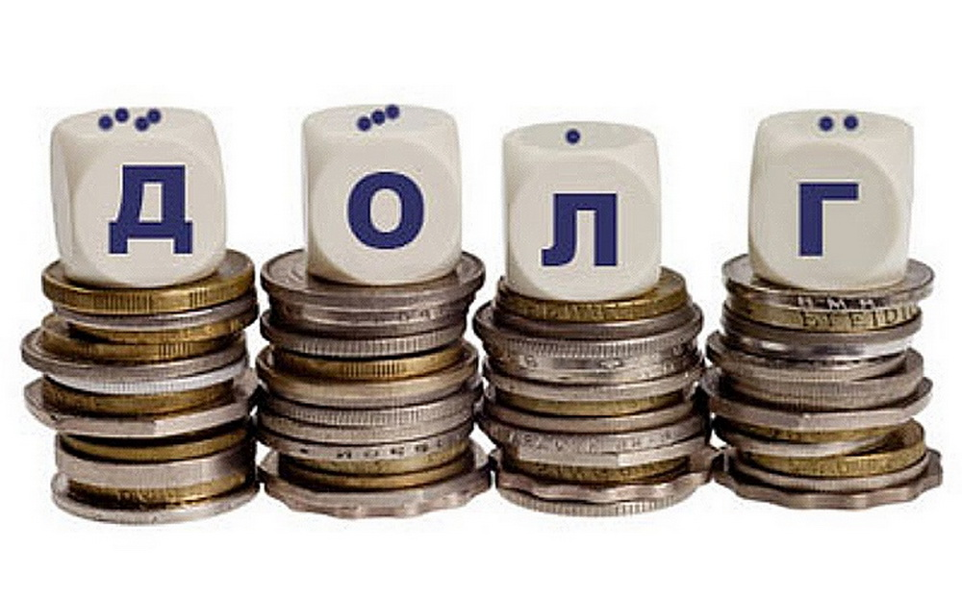

Контактная информация:
Адрес: Саратовская область, Ивантеевский район, пос.Знаменка.
График работы с 8-00 до 16-12, перерыв с 12-00 до 13-00.
Телефоны (8 84579 5-61-21)
Тел.5-61-21
Глава Знаменского муниципального образования Уколова И.Н.
Электронная почта: admznam@mail.ru

